ЗАПРОШУЄМО НА НАВЧАННЯ ЗА СПЕЦІАЛЬНІСТЮ «ПОЧАТКОВА ОСВІТА»

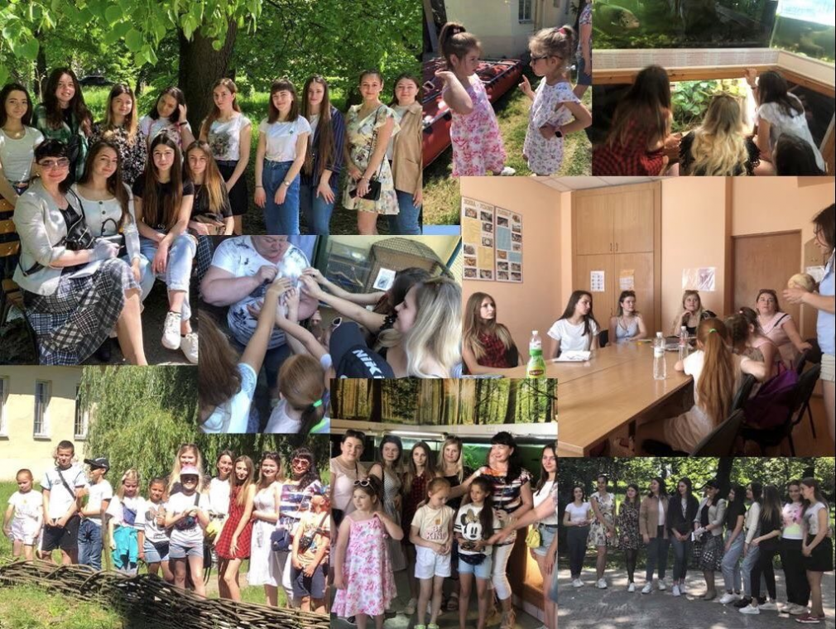

Кафедра загальної педагогіки та педагогіки вищої школи Ужгородського національного університету запрошує на навчання за спеціальністю 013 Початкова освіта (освітні ступені бакалавр, магістр).
Форма навчання: денна, заочна.
Підготовка здобувачів першого (бакалаврського) рівня вищої освіти у галузі знань 01 «Освіта/Педагогіка» за спеціальністю 013 «Початкова освіта» на кафедрі загальної педагогіки та педагогіки вищої школи факультету суспільних наук здійснюється з 2018-2019 навчального року.
На навчання для здобуття ступеня бакалавра на перший курс приймаються особи з повною загальною середньою освітою за результатами вступних випробувань у формі зовнішнього незалежного оцінювання, творчих конкурсів, вступних іспитів або співбесіди. Термін навчання – 3 роки 10 місяців на основі атестата про повну загальну середню освіту.
Також для продовження навчання для здобуття ступеня бакалавр запрошуються випускники коледжів відповідно до Правил прийому в 2022 році до ДВНЗ «УжНУ». Термін навчання відповідно до Правил прийому в 2022 році до ДВНЗ «УжНУ».
Випускники спеціальності «Початкова освіта» отримують кваліфікацію «Бакалавр початкової освіти. Учитель початкової школи» та мають право обіймати такі посади: вчитель початкової школи; вихователь групи продовженого дня; педагог – організатор; асистент вчителя у класах з інклюзивним навчанням.
Випускники спеціальності «Початкова освіта» мають право продовжити навчання на другому (магістерському) рівні вищої освіти.
Підготовка здобувачів другого (магістерського) рівня вищої освіти у галузі знань 01 «Освіта/Педагогіка» за спеціальністю 013 «Початкова освіта» на кафедрі загальної педагогіки та педагогіки вищої школи факультету суспільних наук здійснюється з 2020-2021 навчального року. На навчання для здобуття ступеня магістра за результатами вступного іспиту з іноземної мови та фахових вступних випробувань до ДВНЗ «УжНУ» приймаються вступники, які здобули ступінь бакалавра (магістра) або ОКР спеціаліста. Термін навчання – 1 рік 4 місяці.
Випускники спеціальності «Початкова освіта» отримують кваліфікацію «Магістр початкової освіти. Викладач закладу вищої освіти. Вчитель початкової школи» та мають право обіймати такі посади: керівник підрозділів у сфері освіти та виробничого навчання, завідувач відділу (у складі управління освітою), вчитель загальноосвітнього навчального закладу, вчитель початкового навчально-виховного закладу, методист, викладач університетів та закладів вищої освіти, асистент, викладач закладу вищої освіти.
Майбутніх учителів початкової школи готують висококваліфіковані науково-педагогічні працівники кафедри загальної педагогіки та педагогіки вищої школи, з-поміж яких 13 мають наукові ступені і відповідні вчені звання (6 докторів педагогічних наук, 7 кандидатів наук).
Викладачами кафедри здійснюються наукові дослідження в різних галузях педагогіки і психології (теорія та історія педагогіки, теорія і методика професійної освіти, теорія виховання тощо).
Викладачі кафедри здійснюють керівництво педагогічною та переддипломною практикою студентів. Базами практики є заклади вищої освіти, загальноосвітні навчальні заклади, навчально-виховні комплекси «школа-дитячий садок» тощо.
Для студентів викладачами кафедри проводяться факультативні заняття з вивчення англійської, німецької та угорської мов (безкоштовно).
Крім навчання студентська молодь активно долучається до різних форм дозвілля: екскурсій, зустрічей з відомими людьми краю, наукових конференцій, вечорів відпочинку тощо.
Поштова адреса: Головний корпус УжНУ (БАМ), вул. Університетська, 14, каб. 337, м. Ужгород, 88020.
Електронна адреса: kaf-pedagogy@uzhnu.edu.ua.
Контактні телефони: +38 (0312) 64-03-14 За більш детальною Інформацією зверта- тись : 066-4660334; 095-6212681
Чекаємо на Вас!

